Derrière les feuilles 2

Pas à pas



1. Réalise un fond avec de nombreuses taches arrondies de couleur. Utilise des feutres pour cette étape.

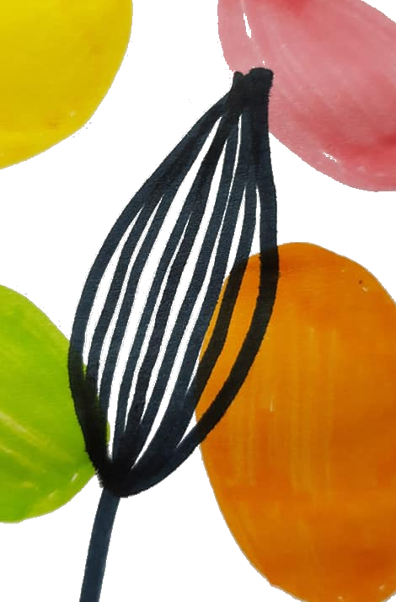

6. Pour compléter ton dessin, ajoute de petites tiges pourvues de petites feuilles noires. Ne les croise pas avec les autres.

2. Au feutre noir, trace une grande tige.

3. Dessine les feuilles de la tige. Choisi une forme de feuille que tu sais faire, afin d’être régulier dans tes tracés.

4. Décore l’intérieur de tes feuilles en réalisant des lignes courbes qui partent de la tige et qui vont jusqu’à la pointe de ta feuille.

5. Dessine de nouvelles tiges (elles peuvent descendre du haut de ta feuille) sans croiser les tiges.